**Biathlon**

**Biathlon** ([lateinisch](https://de.wikipedia.org/wiki/Latein)/[griechisch](https://de.wikipedia.org/wiki/Neugriechische_Sprache) für *Zweifach-Kampf*) ist eine vornehmlich im [Winter](https://de.wikipedia.org/wiki/Winter) ausgetragene [Sportart](https://de.wikipedia.org/wiki/Sportart), die sich als [Kombinationssportart](https://de.wikipedia.org/wiki/Mehrkampf) aus den Disziplinen [Skilanglauf](https://de.wikipedia.org/wiki/Skilanglauf) und [Schießen](https://de.wikipedia.org/wiki/Sportschie%C3%9Fen) zusammensetzt. Beim Langlauf handelt es sich um eine [Ausdauer-](https://de.wikipedia.org/wiki/Ausdauersport) und beim Schießen um eine [Präzisionssportart](https://de.wikipedia.org/wiki/Pr%C3%A4zisionssport). Geschossen wird im liegenden und stehenden [Anschlag](https://de.wikipedia.org/wiki/Anschlag_(Waffe)), Reihenfolge und Häufigkeit sind dabei von der Disziplin abhängig.

**Erlebe Biathlon hautnah!!!!!**

Nach einem Einblick in den Biathlonsport, lernst du das Kleinkalibergewehr kennen und sowie das Schiessen.

Wer dann noch Lust hat, kann 1-2 Runden Langlaufen & Schiessen bzw. (Schneeschuh-)Laufen & Schiessen

absolvieren und sich mit anderen messen.

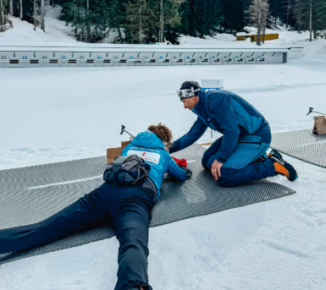Nach dem sportlichen Einsatz vergnügen wir uns mit Café und Kuchen.

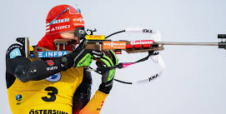

Datum: Mi. 19. Februar 2025

Treffpunkt: 14.00h Nordisches Zentrum Goms

Hintermattstrasse 6, 3985 Geschinen

Material: warme Kleidung, Handschuhe, Mütze

Langlaufausrüstung oder Schneeschuhe bzw. Winterschuhe

Hinweis: der OLTV übernimmt den gesamten Anlass ausser Ausrüstung

Langlauf oder Schneeschuhe müssen selber organisiert werden.

Anmeldung: bis zum 12. Feb. ’25

[zisa78@gmx.ch](mailto:zisa78@gmx.ch)

oder unter 079 / 450 74 03

Bei der Anmeldung bitte eigene Natelnummer hinterlassen.

Am Fr. 14. Feb. ’25 wird definitiv entschieden, ob der Anlass durchgeführt wird.

Auf deine Anmeldung würde ich mich freuen!!!!